АКТ
проверки контроля качества питания
в МБОУ «Бурметьевская СОШ
Нурлатского муниципального района РТ»
от «19» марта 2026 года
Комиссия в составе членов родительского контроля горячего питания Халитовой И.В., заместителем директора по ВР Беловой А.П., составили настоящий акт в том, что 19.03.2026 года была проведена проверка организации и обеспечения качества горячего питания обучающихся, выполнения санитарно-эпидемиологических требований.

Провели проверку по следующим вопросам:
- Соответствие реализуемых блюд утвержденному меню;
- Температура подаваемых готовых продукций

На момент проверки установлено:
1. Горячее питание предоставляется всем обучающимся школы с 1-11 класс;
- составленное меню и качество приготовления пищи в соответствии с
требованиям;
2.Организовано бесплатное горячее питание для всех обучающихся 1- 4 класс
3. Цикличное меню для ознакомления родителей, детей выставлено на сайте
школы, стенде.
4. Вывешено ежедневное меню на 19 марта 2026 года.
5. Членами комиссии была проведена дегустация блюд.
При дегустации родители оценили вкусовые качества и разнообразие
представленных блюд, качество обработки соответствует предъявляемым
требованиям, возрастной потребности детей.

Вывод: комиссия установила, что школьная столовая соответствует требованиям, предъявляемым нормативно-правовыми актами. Оценка работы школьной столовой признана удовлетворительной.
Претензий и замечаний со стороны проверяющих нет.

Члены комиссии: Халитова И.В.
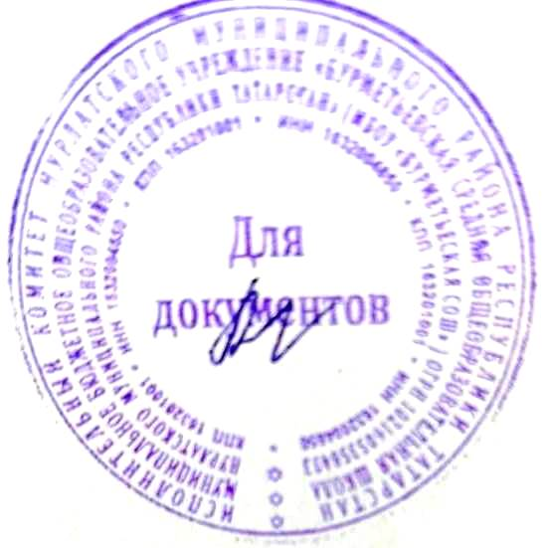
Заместитель директора по ВР: Белова А.П.

Директор школы: Абдрахманова Г.Х.

